
МИНОБРНАУКИ РОССИИ

федеральное государственное бюджетное образовательное учреждение высшего образования
«Санкт-Петербургский государственный технологический институт (технический университет)»
УГНС |  | 09.00.00 | Информатика и вычислительная техника
Направление подготовки |  | 09.03.03 | Прикладная Информатика
Направленность (профиль) |  |  | Информатика и вычислительная техника
Форма обучения |  |  | очная
Факультет |  |  | Информационных технологий и управления
Кафедра |  |  | Систем автоматизированного проектирования и управления
Учебная дисциплина |  |  | Разработка программных систем
Курс | II |  | Группа | 445

Отчёт по лабораторной работе № 2
Вариант № 22

Тема: «Изучение реализации и расчёта сложности алгоритмов сортировки»

Исполнитель: |  | Рузматов Ж.Т.
Проверили: |  | Дамрин А.О.  .

СОДЕРЖАНИЕ
1. Цель работы 3
2. Описание задания по варианту 3
3. Структура проекта и функционал консольного приложения……………………………… 3
4. Блок-схема алгоритма 4
5. Расчёт лучшей и худшей сложности алгоритма 5
6. Тестовые примеры 6
7. Выводы 7

1. Цель работы
Разработать консольное приложение для сортировки целых чисел согласно варианту и оценить сложность реализованного алгоритма. В варианте 22 — шейкерная (коктейльная) сортировка.

2. Описание задания по варианту
- Описать алгоритм сортировки (согласно варианту) в виде блок-схемы.
- Рассчитать лучшую и худшую временную сложность реализованного алгоритма
- В репозитории из первой работы создать отдельную ветку под проект консольного приложения.
- Запрограммировать описанный алгоритм сортировки в виде отдельного модуля (не используя штатные функции сортировки).
- Протестировать запрограммированный алгоритм. Необходимо реализовать unit-тесты для модуля сортировки. Тесты должны запускаться отдельно от основного приложения.
- Написать отчёт по работе.

3. Структура проекта и функционал
Проект решения: rps2.sln. Консольное приложение (rps2, main.cpp) реализует меню: 1) ввод массива с клавиатуры; 2) генерация случайных целых чисел в диапазоне [1; 99]; 3) загрузка чисел из файла. После формирования массива выводится исходный вид, выполняется shakerSort, выводится отсортированный массив. Пользователю предлагается сохранить в файл и исходный, и отсортированный массив (текстовый формат, подписи полей).
Модуль сортировки: файлы shaker_sort.h и shaker_sort.cpp, функция void shakerSort(std::vector<int>&). Сортировка на месте, используется std::swap, без сортировок стандартной библиотеки.
Unit-тесты: отдельный проект rps2_tests, запуск через «Обозреватель тестов» в Visual Studio, отдельно от исполняемого файла rps2.exe.

4. Блок-схема алгоритма
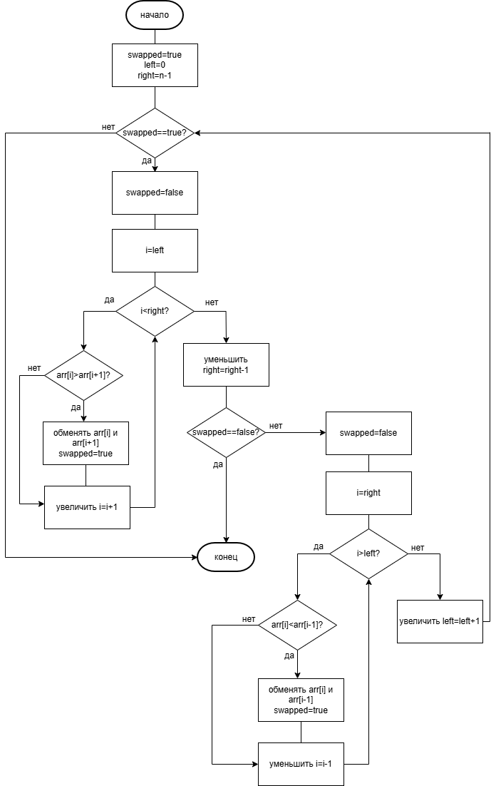

5. Расчёт лучшей и худшей сложности алгоритма
Описание алгоритма:
Шейкерная сортировка - улучшенная версия пузырьковой сортировки, которая проходит массив в обоих направлениях. На каждой итерации максимальные элементы "всплывают" вправо, а минимальные - влево.

Лучший случай: O(n)
Условие: Массив уже отсортирован в правильном порядке
Расчёт:
Первая итерация внешнего цикла:
Проход слева направо: выполняется (n-1) сравнений
Ни одного обмена не происходит (массив уже отсортирован)
Проверка условия !swapped = true → алгоритм завершает работу
Общее количество операций:
Сравнения: (n-1)
Обмены: 0
Внешние итерации: 1
T(n) = (n-1) сравнений + 0 обменов + константные операции
T(n) = n - 1 + C
O(T(n)) = O(n)
Худший случай: O(n²)
Условие: Массив отсортирован в обратном порядке
Расчёт:
Количество внешних итераций: ⌈n/2⌉ (на каждой итерации границы сужаются с двух сторон)
Анализ по итерациям:
Итерация 1:
Проход слева направо: (n-1) сравнений, (n-1) обменов
Проход справа налево: (n-2) сравнений, (n-2) обменов
Итого: (2n-3) сравнений, (2n-3) обменов
Итерация 2:
Проход слева направо: (n-3) сравнений, (n-3) обменов
Проход справа налево: (n-4) сравнений, (n-4) обменов
Итого: (2n-7) сравнений, (2n-7) обменов
Общее количество операций:
T(n) ≈ n + (n-2) + (n-4) + ... + 2 (для чётного n)
Асимптотическая сложность:
O(T(n)) = O(n(n + 2)/4) = O(n²)

Средний случай: O(n²)
Обоснование: В среднем массив частично отсортирован, но количество инверсий всё равно пропорционально n², что приводит к квадратичной сложности.

6. Тестовые примеры
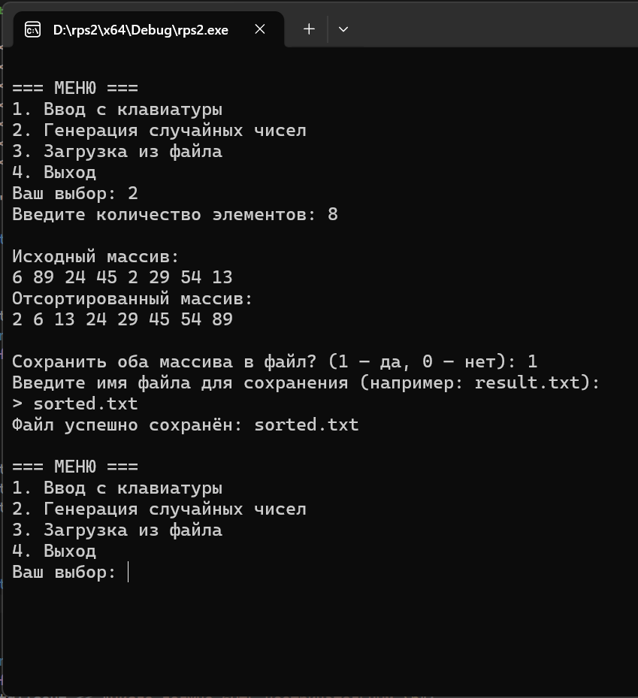
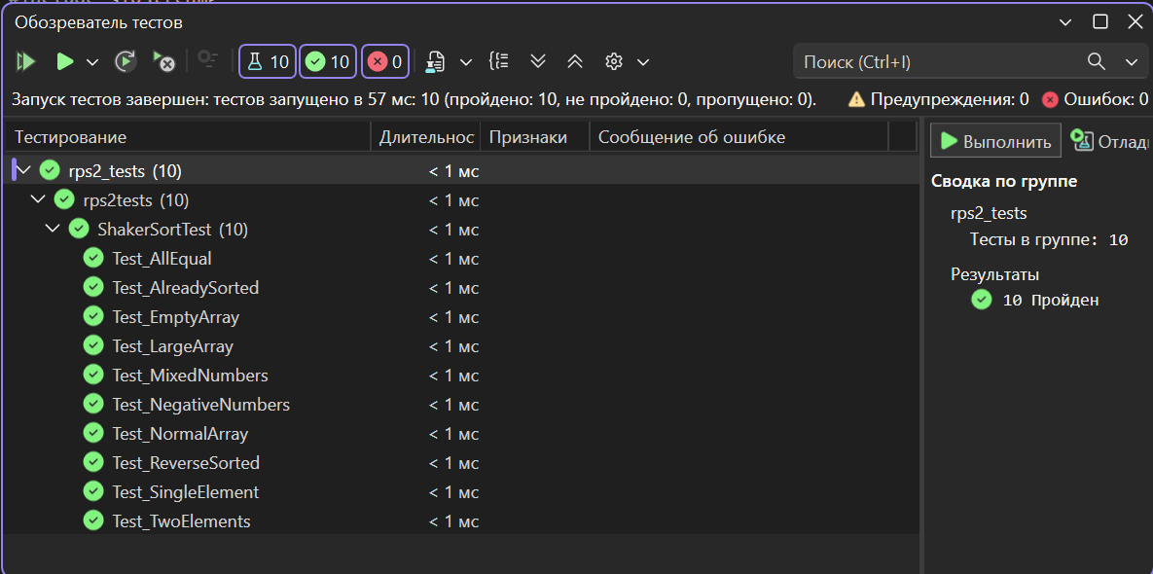

7. Выводы
Шейкерная сортировка демонстрирует хорошую производительность на небольших и частично отсортированных массивах, но для больших объёмов данных рекомендуется использовать более эффективные алгоритмы с лучшей асимптотической сложностью.

